О подключении к бесплатной услуге по информированию о налоговой задолженности

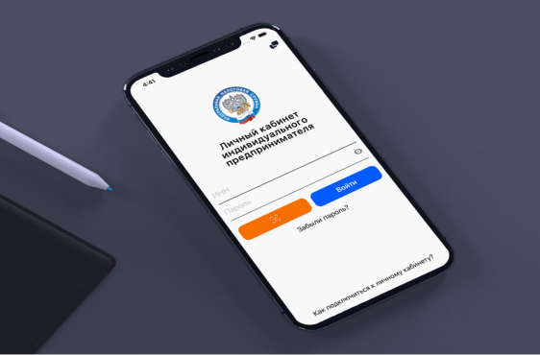
Межрайонная ИФНС России № 9 по Архангельской области и Ненецкому автономному округу предлагает воспользоваться новой услугой ФНС России - получение информации о наличии задолженности по налогам посредством СМС-сообщений и электронной почты.
Данная рассылка доступна как для физических, так и для юридических лиц. Информационное оповещение осуществляется не чаще 1 раза в квартал.
Для получения услуги необходимо подать в налоговую инспекцию добровольное согласие на такое информирование (форма утверждена приказом ФНС России от 06.07.2020 № ЕД-7-8/423@):
- в бумажном виде - лично (через представителя) или по почте заказным письмом;
- в электронной форме – по телекоммуникационным каналам связи (ТКС) или через Личный кабинет налогоплательщика сайта ФНС России (www.nalog.gov.ru).
Налоговая служба обращает внимание, что в сервисе «Личный кабинет для физических лиц» форма согласия для заполнения размещена в разделе «Профиль/Контактная информация/Подать согласие (отказ) на информирование по СМС и (или) электронной почте о наличии недоимки и (или) задолженности». В мобильном приложении «Налоги ФЛ» - в разделе «Профиль/Настройки/Контактная информация/Подать согласие (отказ) на информирование по СМС и (или) электронной почте о наличии недоимки и (или) задолженности». Необходимая для подписания документа электронная подпись формируется пользователем самостоятельно непосредственно в сервисе (раздел «Профиль/Получить ЭП»).

